個人成長及健康生活
（第二／三學習階段）
注意事項：教師為學生進行性教育並不是鼓勵他們過早談戀愛或進行婚前性行為。相反，我們期望教師能採取審慎及客觀的態度，開放而細心地聆聽及了解學生的需要或問題，幫助他們以負責任的態度討論與性相關的議題。

學習目標：
- 讓學生認識色情資訊對個人的影響，建立謹慎的態度，明白應該避免接觸有關資訊
- 透過探討少年人接觸色情物品的原因，鼓勵學生以理性及負責任的態度，面對及抗衡網上性誘惑
- 培養學生以理性和尊重的態度，學習與人建立健康和諧的關係
生活事件教案：網站誘惑
（瀏覽色情網的影響）
價值觀及態度：
尊重、審慎、理性

學習材料：
- 「網站誘惑」動畫(見動畫檔案)
- 附件一：「網站誘惑」動畫簡介及討論問題
- 附件二：「齊來講『是非』」工作紙
- 附件三：「網站誘惑」改寫故事工作紙
- 附件四：「網站誘惑」教師參考資料

教學流程：
教學流程（參考） | 學習重點
活動一：「網站誘惑」動畫討論  - 全班一同觀看動畫「網站誘惑」場景一。 （附件一）  - 學生分為三至四人一組，向每組派發白紙一張。分組討論有關該動畫的問題，在白紙上寫下重點。  - 邀請學生作回應，因應學生的答案引導他們思考接觸色情網站的原因，讓學生有所反思及警惕。（附件四） | - 少年人應以理性及負責任的態度面對色情網站的誘惑
活動二：「齊來講『是非』」  - 向每位學生派發「齊來講『是非』」工作紙，請學生各自完成。（附件二）  - 學生與組內其他同學分享自己的看法，嘗試了解彼此的觀點。  - 邀請各組作報告，並因應學生的意見帶出少年人接觸色情物品的原因，鼓勵學生以理性及負責任的態度，面對及抗衡網上性誘惑。（附件四） | - 反思個人對色情物品的態度，並探討少年人欲瀏覽色情網頁的原因
活動三：「網站誘惑」動畫討論 (續)  - 全班續看動畫「網站誘惑」場景二。 （附件一）  - 教師邀請學生回應問題，並邀請學生發表意見，因應學生的答案帶出少年人接觸色情物品對個人的影響，引導學生反思，面對週遭氾濫的色情物品時，自己應如何自處。（附件四）  - 教師向每組學生派發「網站誘惑」改寫故事工作紙，請學生繼續以三至四人一組完成。（附件三）  - 學生與組內其他同學續寫故事，寫出偉文如果首次能遠離色情網站的故事發展。  - 教師邀請各組作報告，思考少年人該如何面對色情網頁的誘惑。  - 如時間許可，教師可以將課室變成小劇場，邀請重寫故事最出色的組別以角色扮演形式將故事呈現出來，讓學生有更深刻印象。 | - 明白接觸色情物品對個人的影響  - 反思如何以理性和負責任的態度面對和抗衡色情網頁的誘惑

教師總結：（參考）
  - 色情網站或其他含色情成分的物品都是以官能刺激引發使用者的性慾為目的。為了商業考慮，自然要製造誇張失實的內容。對於成年人來說，有時亦未能分辨色情網頁內容的真假，甚至將幻想付諸實行而觸犯性罪行，最後要承擔法律責任。對於少年人來說，其分辨和自制能力未發展成熟，加上好奇又較易受官能刺激吸引，很容易會沉迷而不能自拔，影響日常生活及個人發展，包括性觀念和性態度，例如：以為有性衝動便必須要滿足、性能力代表個人的成就、女性應該有誇張的身材等。
  - 青少年如果沉迷色情物品，應盡量嘗試擴闊生活圈子，多參加群體活動及與人交往，在與別人相處的過程中成長、觀察自己，也了解不同性別。主動認識正確的性知識，培養獨立分析和思考能力，也可以幫助青少年更理智地面對色情物品。循可靠的渠道吸收正確的性知識，有疑問不妨與家人或老師探討、到圖書館借閱有關性教育的圖書或瀏覽健康的性教育網站。
附件一
「網站誘惑」動畫簡介及討論問題
主題：瀏覽色情網站的影響
場景一（課室及偉文家中）
偉文（男同學）與穎琪（女同學）合作做專題研習，各自做資料搜集然後電郵予對方參考。偉文發現穎琪傳來電郵中的一個連結，是一個成人網頁。偉文其後多次瀏覽有關網頁。

討論問題：
- 假設你是偉文，當決定是否按入網站連結前，會考慮甚麼因素？
- 偉文認為：「純粹瀏覽色情網站一次，應該沒有問題」，你同意嗎？為甚麼？

場景二（學校走廊及輔導室內）
偉文自從瀏覽過色情網站後，經常色瞇瞇地看着女同學，令她們感到不安。剛好穎琪催促偉文回覆電郵，但偉文只懂上下打量穎琪，他們為此吵架起來，最後不歡而散。黃老師其後召見偉文，談及瀏覽網上色情資訊的危機和影響。

討論問題：
- 如果偉文一直沉迷色情物品，你覺得對他會造成甚麼影響？
- 對性產生好奇是很正常的事情，你認為作為少年人，有甚麼正確途徑去增加 對性的了解？面對週遭充滿誘惑的不雅物品，少年人應該以甚麼態度面對？

附件二
「齊來講『是非』」工作紙
就着以下四個有關接觸色情物品之動機的說法，你同意嗎？請列出你的意見：
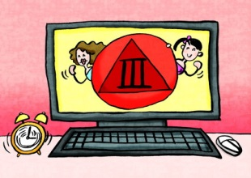
說法1：如果感到無所事事，可以瀏覽色情網站打發時間
你的意見：

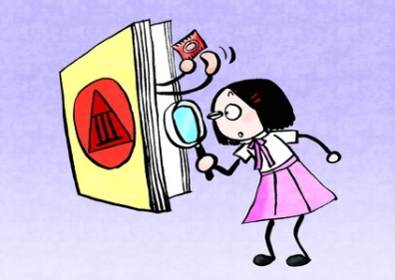
說法2：可以從色情物品中獲得正確性知識
你的意見：

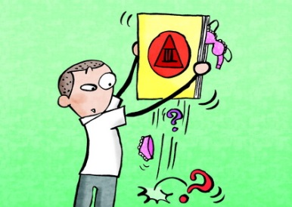
說法3：色情物品是滿足性好奇的可取途徑
你的意見：

說法4：如果身邊的好友有使用色情物品的習慣，自己也難免會跟隨
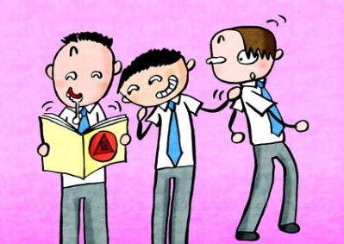
你的意見：

附件三

「網站誘惑」改寫故事（工作紙）

面對色情網站內容的引誘與衝擊，「網站誘惑」的主人翁偉文作出了不適當的決定，導致日後沉迷於瀏覽色情網站，影響日常生活之餘，也令他與同學難以發展健康的人際關係。

現在，請大家以文字或圖畫改寫偉文的故事。假設他是按下「否」，不繼續瀏覽色情圖片，但之後仍念念不忘有關影像，你會如何決定故事的發展？
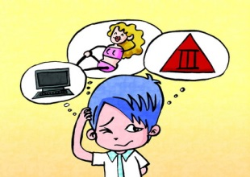
故事前言：偉文按入穎琪電郵內的連結，發現竟然是一個色情網站，望着一張張性感女郎的相片，偉文感到面紅耳熱、心跳加速，但最終還是決定不去瀏覽網站。可是，那些照片的影像在他腦中揮之不去，面對心中對性的疑問及對異性的好奇，他應如何面對？他的故事會怎樣發展？
（請寫或畫出後來的故事發展）

附件四
「網站誘惑」教師參考資料
少年人應否瀏覽色情網站？ （回應《活動一》的參考資料）

網絡資訊包羅萬有，卻同時充斥相當多的色情成分，其中傳遞錯誤及危險的性觀念，對於少年人可以造成嚴重的影響。因此，少年人在接觸前應該三思：
釐清動機：少年人步向青春期，身心開始轉變，對很多事情（包括與性相關的議題）都充滿好奇，但一些少年人因一時衝動，或出於不正確的原因或觀念而接觸色情網站，就有必要協助他們釐清欲瀏覽色情網站的原因，從而擊破當中的迷思與誤解。
容易沉溺：網上色情內容無孔不入，只要用手按一下便唾手可得，這對自制能力較弱或心智未成熟的少年人來說，實在是一個容易沉溺上癮的陷阱。假如深知自己意志力薄弱，宜對色情網站敬而遠之。
影響深遠：色情物品往往誇張地描述性，以收嘩眾取寵之效，當中一些內容存在許多歪曲的訊息，容易令少年人對性、性別及人際關係產生誤解，甚至產生認同感，造成不良的心理影響或破壞人際關係。
少年人接觸色情物品的原因及如何協助其解惑（回應《活動二》的參考資料）
生活苦悶：有些少年人平日較少參加群體及有趣味的活動，缺少了生活寄託，在無所事事之下便容易被色情物品所吸引。想一想，有甚麼更有趣有意思的活動，可以令自己的生活更充實呢？
增進性知識：由於並非每個家庭也有進行家庭性教育，有些少年人從未或甚少與父母談性，以致在面對成長的身體變化時，便只管獨自向外尋求答案，以為接觸色情物品能夠獲取性知識。提供色情物品的人有甚麼動機？色情物品的內容可靠嗎？
一時好奇：基於平時較少機會接觸和談論性，難免會覺得性很神秘、吸引，加上傳媒為了吸引觀眾或讀者，有時會將性及色情內容誇張化，令少年人對性愈發好奇。為滿足一時的好奇心而冒上癮等危險，值得嗎？
朋輩影響：步入青春期，朋輩的影響力愈來愈大，不排除有些少年人是在受到朋友的慫恿及影響下，抱着「人有我有」的心態而接觸色情物品。朋友要分好壞，哪些才是真正的朋友？
認識色情物品的不良影響 （回應《活動三》的參考資料）

錯誤的性知識：色情物品所提供的性資訊，由於資料提供者未必有相關的專業資格及醫學根據，其可信性實在值得質疑。而且，色情物品畢竟只着重吸引使用者，而非傳遞正確知識或承擔教育責任，因此所提供的未必認真。假如青少年對性一知半解，便很容易受誤導，對性形成不正確的看法。
扭曲美的標準：色情物品多以女性身段作招徠，往往着重突出女性的身體（如胸部、大腿、臀部），無非為了誇大性徵，並引發消費者的性需要。可是，如果過早接觸色情物品，在潛移默化下容易不自覺走入性別定型之中，以為這些就是女性應有的特質，而不懂欣賞別人其他方面的優點，更遑論內在美的重要。
歪曲性的意義：色情物品往往從性關係中抽離了人際關係及感情因素，並且對法律考慮、意外懷孕、終止懷孕及性病感染等後果隻字不提。在完整的性關係中，性行為並不單單為了滿足性慾，性是完整人格的一部分、是愛的伸延，戀人間最親密的行為，因此必須思考那是否符合自己，以及能否承擔當中的責任和後果。
面對色情內容的態度及方法 （回應《活動三》的參考資料）
認識法律限制：根據香港法例，禁止向青少年發布不雅物品；任何人也不可以將不雅物品派發、傳閱、出售、出租、交給或出借予年齡未滿18歲人士，亦不可以將不雅物品向年齡未滿18歲人士出示或播放。縱使未成年人士觀看色情物品並非違法，但始終色情物品含有誇張、失實和錯誤的內容，法例之目的是保護兒童和青少年，免受色情物品的影響，因此少年人也應守法，不要主動接觸色情物品。（參考資料：《淫褻及不雅物品管制條例》（第390章）—律政司雙語法例資系統網頁 http://www.legislation.gov.hk/index.htm）
提升個人性知識：基於色情物品內容片面和扭曲，少年人宜多主動從正確渠道吸收性知識，例如參考有關的圖書，或與家人一同瀏覽健康的性教育網頁。如果對性有任何疑問，應多與父母、老師、社工或同學一同研討，培養獨立思考和分析能力，以抗衡內容偏頗的色情物品。
適當使用互聯網：少年人應學習如何適當善用互聯網，小心選擇網站，防範色情成分，並謹慎地使用搜尋網站，避免被導向不良網頁。如有需要，可考慮加裝過濾軟件，杜絕色情內容。
建立健康的人際關係：少年人應該學習如何與不同性別相處，明白關係的建立與維繫並非建基於性，而是以互相關心、尊重和愛護出發，在成長中建立健康、和諧的人際關係。

